

VALSTYBINĖS LIGONIŲ KASOS
PRIE SVEIKATOS APSAUGOS MINISTERIJOS
DIREKTORIUS

ĮSAKYMAS
DĖL VALSTYBINĖS LIGONIŲ KASOS PRIE SVEIKATOS APSAUGOS MINISTERIJOS DIREKTORIAUS 2022 M. LIEPOS 1 D. ĮSAKYMO NR. 1K-214 „DĖL VALSTYBINĖS LIGONIŲ KASOS PRIE SVEIKATOS APSAUGOS MINISTERIJOS DUOMENŲ CENTRO SAUGOS NUOSTATŲ IR ŠIO CENTRO ĮRANGOS VALDYMO BEI ĮĖJIMO Į ŠĮ CENTRĄ TVARKOS APRAŠŲ PATVIRTINIMO“ PAKEITIMO

2024 m. sausio 25 d. Nr. 1K-36
Vilnius

P a k e i č i u Valstybinės ligonių kasos prie Sveikatos apsaugos ministerijos direktoriaus 2022 m. liepos 1 d. įsakymą Nr. 1K-214 „Dėl Valstybinės ligonių kasos prie Sveikatos apsaugos ministerijos duomenų centro saugos nuostatų ir šio centro įrangos valdymo bei įėjimo į šį centrą tvarkos aprašų patvirtinimo“ ir jį išdėstau nauja redakcija:

„VALSTYBINĖS LIGONIŲ KASOS
PRIE SVEIKATOS APSAUGOS MINISTERIJOS
DIREKTORIUS

ĮSAKYMAS
DĖL VALSTYBINĖS LIGONIŲ KASOS PRIE SVEIKATOS APSAUGOS MINISTERIJOS DUOMENŲ CENTRO SAUGOS NUOSTATŲ IR ŠIO CENTRO ĮRANGOS VALDYMO BEI ĮĖJIMO Į ŠĮ CENTRĄ TVARKOS APRAŠŲ PATVIRTINIMO

Atsižvelgdamas į Techninių ir organizacinių reikalavimų, taikomų valstybiniams duomenų centrams ir Lietuvos Respublikoje ar kitose Europos Sąjungos valstybėse narėse, Europos ekonominės erdvės valstybėse ir (ar) Šiaurės Atlanto Sutarties Organizacijos (NATO) valstybėse narėse esantiems duomenų centrams, kuriuose laikomi valstybės informaciniai ištekliai, aprašo, patvirtinto Lietuvos Respublikos ekonomikos ir inovacijų ministro 2023 m. gegužės 10 d. įsakymu Nr. 4-249 „Dėl Techninių ir organizacinių reikalavimų, taikomų valstybiniams duomenų centrams ir Lietuvos Respublikoje ar kitose Europos Sąjungos valstybėse narėse, Europos ekonominės erdvės valstybėse ir (ar) Šiaurės Atlanto Sutarties Organizacijos (NATO) valstybėse narėse esantiems duomenų centrams, kuriuose laikomi valstybės informaciniai ištekliai, aprašo ir Valstybinių duomenų centrų sąrašo patvirtinimo“, reikalavimus:
1. T v i r t i n u pridedamus:
1.1. Valstybinės ligonių kasos prie Sveikatos apsaugos ministerijos duomenų centro saugos nuostatus;
1.2. Valstybinės ligonių kasos prie Sveikatos apsaugos ministerijos duomenų centro įrangos valdymo tvarkos aprašą;
1.3. Valstybinės ligonių kasos prie Sveikatos apsaugos ministerijos darbuotojų įėjimo į duomenų centro patalpas tvarkos aprašą.
2. N u s t a t a u, kad šio įsakymo 1 punkte nurodyti dokumentai turi būti peržiūrimi ir prireikus atnaujinami kartą per metus.
3. P a v e d u įsakymo vykdymo kontrolę Valstybinės ligonių kasos prie Sveikatos apsaugos ministerijos Informacinių technologijų departamento direktoriui.
4. S k e l b i u šį įsakymą Teisės aktų registre.“

Direktorius Gintaras Kacevičius
PATVIRTINTA
Valstybinės ligonių kasos prie
Sveikatos apsaugos ministerijos
direktoriaus
2024 m. sausio 25 d. įsakymu Nr. 1K-36

VALSTYBINĖS LIGONIŲ KASOS PRIE SVEIKATOS APSAUGOS MINISTERIJOS DUOMENŲ CENTRO SAUGOS NUOSTATAI

I SKYRIUS
BENDROSIOS NUOSTATOS

1. Valstybinės ligonių kasos prie Sveikatos apsaugos ministerijos duomenų centro saugos nuostatai (toliau – Nuostatai) nustato Valstybinės ligonių kasos prie Sveikatos apsaugos ministerijos (toliau – VLK) duomenų centro patalpų fizinės apsaugos, elektros energijos tiekimo užtikrinimo, vėdinimo ir klimato kontrolės, gaisro gesinimo ir gaisrinės saugos, telekomunikacijos ir ryšių įrengimo, įrangos spintų ir lentynų įrengimo bei šio centro patalpų valdymo ir priežiūros reikalavimus.
2. VLK duomenų centras įrengtas VLK patalpose, esančiose pastate adresu Europos a. 1, Vilnius (toliau – pastatas).
3. Nuostatai taikomi VLK duomenų centro patalpų ir VLK patalpų, kuriose sumontuoti ir eksploatuojami duomenų centro įrangą palaikantys nepertraukiamo elektros energijos tiekimo šaltiniai ir automatiškai pradedantis veikti nepriklausomas elektros energijos šaltinis bei duomenų centro inžinerinė įranga, saugai.
4. Nuostatuose vartojamos sąvokos suprantamos taip, kaip jos apibrėžiamos Lietuvos Respublikos valstybės informacinių išteklių valdymo įstatyme ir šio įstatymo įgyvendinamuosiuose teisės aktuose.
5. VLK duomenų centrą sudaro šios patalpos (toliau – duomenų centras arba patalpos):
5.1. duomenų centro patalpos, esančios pastato 5 aukšte (patalpa Nr. 5-21 ir patalpa Nr. 5-22 pagal Nuostatų priede pateikiamą 1 brėžinį);
5.2. duomenų centro automatizuoto gaisro gesinimo dujomis įrangos patalpa, esanti pastato 5 aukšte (patalpa Nr. 5-20 pagal Nuostatų priede pateikiamą 2 brėžinį);
5.3. duomenų centro įrangos veikimą palaikančių nepertraukiamo elektros energijos tiekimo šaltinių (angl. Uninterruptable Power Source – UPS) patalpa, esanti pastato 4 aukšte (patalpa Nr. 4-12 pagal Nuostatų priede pateikiamą 3 brėžinį);
5.4. automatiškai pradedančio veikti nepriklausomo elektros energijos šaltinio (dyzelinio generatoriaus) patalpa, esanti pastato cokoliniame aukšte (rūsyje) (patalpa Nr. 008 pagal Nuostatų priede pateikiamą 4 brėžinį).

II SKYRIUS
DUOMENŲ CENTRO SAUGOS TECHNINIAI REIKALAVIMAI

PIRMASIS SKIRSNIS
PATALPŲ PRIEŽIŪRA

6. Patalpos turi būti eksploatuojamos ir prižiūrimos pagal Lietuvos Respublikos aplinkos ministro 2016 m. gruodžio 30 d. įsakymu Nr. D1-971 „Dėl statybos techninio reglamento STR 1.07.03:2017 „Statinių techninės ir naudojimo priežiūros tvarka. Naujų nekilnojamojo turto kadastro objektų formavimo tvarka“ patvirtinimo“ nustatytus reikalavimus.
7. Patalpų sienos pagal visą perimetrą turi būti atskirtos nuo išorinių pastato sienų.
8. Patalpos turi atitikti EI-120 ugnies atsparumo standartą, pagal kurį užtikrinamas 2 valandų atsparumas ugniai.
9. Duomenų centre esanti elektros energijos tiekimo, vėdinimo ir klimato kontrolės, gaisro gesinimo ir gaisrinės saugos, telekomunikacijos ir ryšių įranga turi būti prižiūrima, laikantis šios įrangos gamintojo rekomendacijų. Minėtos įrangos techninis patikrinimas turi būti atliekamas vadovaujantis gamintojo nustatytais terminais, bet ne rečiau kaip kartą per metus.

ANTRASIS SKIRSNIS
FIZINĖ APSAUGA

10. Patalpų fizinės apsaugos reikalavimai:
10.1. patalpose turi būti įrengta vaizdo stebėjimo sistema ir apsaugos nuo nesankcionuoto patekimo į patalpas signalizacija (toliau – signalizacija). Signalizacijos stebėseną ir kontrolę vykdo VLK apsaugos tarnybos darbuotojas 24 valandas per parą, 7 dienas per savaitę;
10.2. signalizacija turi būti prijungta prie garso ir šviesos signalizatorių bei nepertraukiamo elektros energijos tiekimo šaltinio arba prie nepriklausomo elektros energijos šaltinio. Teritorija, per kurią patenkama į patalpas, taip pat visi įėjimai turi būti valdomi naudojantis kompiuterizuota įeigos kontrolės sistema ir stebimi naudojantis VLK apsaugos tarnybos poste įrengta vaizdo stebėjimo sistema 24 valandas per parą, 7 dienas per savaitę. Stebimas vaizdas turi būti įrašomas ne mažesniu kaip 20 kadrų per sekundę režimu, o sukurti vaizdo įrašai turi būti apsaugoti nuo galimo jų ištrynimo, pakeitimo ar sunaikinimo. Pagal Vaizdo duomenų tvarkymo VLK taisykles, patvirtintas VLK direktoriaus 2021 m. gegužės 26 d. įsakymu Nr. 1K-171 „Dėl Vaizdo duomenų tvarkymo Valstybinėje ligonių kasoje prie Sveikatos apsaugos ministerijos taisyklių patvirtinimo“, vaizdo duomenys saugomi ne ilgiau kaip 14 kalendorinių dienų, po to jie automatiškai sunaikinami. Jei vaizdo įrašų duomenys naudojami kaip įrodymai civilinėje, administracinėje ar baudžiamojoje byloje (ar kitais įstatymų nustatytais atvejais), vaizdo duomenys gali būti saugomi tiek, kiek yra būtina atsižvelgiant į šiuos duomenų tvarkymo tikslus, ir sunaikinami nedelsiant, kai tampa nebereikalingi;
10.3. patalpos turi atitikti A kategorijos patalpoms taikomus reikalavimus, nustatytus VLK ir teritorinių ligonių kasų fizinės saugos tvarkos apraše, patvirtintame VLK direktoriaus 2018 m. sausio 11 d. įsakymu Nr. 1K-9 „Dėl Valstybinės ligonių kasos prie Sveikatos apsaugos ministerijos ir teritorinių ligonių kasų fizinės saugos tvarkos aprašo patvirtinimo“ (toliau – VLK ir teritorinių ligonių kasų fizinės saugos tvarkos aprašas);
10.4. už patalpų fizinę apsaugą atsakingi VLK darbuotojai ir jų funkcijos yra numatytos VLK ir teritorinių ligonių kasų fizinės saugos tvarkos apraše;
10.5. VLK ir trečiųjų šalių darbuotojų įėjimo į duomenų centro patalpas tvarka yra nustatyta VLK darbuotojų įėjimo į duomenų centro patalpas tvarkos apraše, tvirtinamame VLK direktoriaus įsakymu kartu su Nuostatais.

TREČIASIS SKIRSNIS
PATALPŲ ĮRENGIMAS

11. Patalpų įrengimo reikalavimai:
11.1. patalpose turi būti įrengtos papildomos apsaugos priemonės, mažinančios nesankcionuoto patekimo į patalpas riziką, ir nevykdoma jokia kita veikla, nesusijusi su duomenų centro veikla;
11.2. patalpų aukštis, priklausomai nuo aušinimo ir kabelių paklojimo sprendinių pasirinkimo, turi būti ne mažesnis kaip 2,3 metro, matuojant nuo pakeliamų grindų (jei patalpoje yra įrengiamos pakeliamos grindys) iki žemiausio lubų taško, arba patalpos aukštis nuo paviršiaus iki lubų paviršiaus turi atitikti LST EN50600-2-1 standarto reikalavimus. Patalpos aukščio reikalavimas netaikomas kitoms patalpoms, kuriose laikoma elektros energijos tiekimo įranga, nepertraukiamo elektros energijos tiekimo šaltiniai, vėdinimo ir klimato kontrolės įrenginiai, gaisro gesinimo sistemos;
11.3. patalpose ar tiesiogiai virš jų neturi būti vandentiekio, kanalizacijos, šildymo sistemos vamzdynų ar aušinimo sistemos vamzdynų su skystu užpildu. Patalpos turi būti apsaugotos taip, kad jų neužlietų vanduo, jose turi būti įrengti vandens, kondensato nutekėjimo latakai, vandens šalinimo siurbliai ir vandens nuotėkio jutikliai;
11.4. patalpose turi būti elektros energijos tiekimo įranga, nepertraukiamo elektros energijos tiekimo šaltiniai, vėdinimo ir klimato kontrolės įrenginiai, gaisro gesinimo sistemos, telekomunikacijos ir ryšių įranga;
11.5. patalpose turi būti įrengtas dirbtinis avarinis apšvietimas, apšviečiantis visą plotą ir nepaliekantis šešėlinių vietų (visiškos tamsos zonų), neturi būti išorinių pastato langų ir durų, o lauko durys turi būti apsaugotos nuo pašalinių asmenų nesankcionuoto patekimo;
11.6. patalpų grindys ir perdangos turi išlaikyti ne mažesnes kaip 1 000 kg / m2 apkrovas;
11.7. patalpų durys ir iškrovimo vietos turi leisti gabenti ir laikyti ne mažesnę nei 2,1 metro aukščio, 0,8 metro pločio ir 1,2 metro ilgio įrangą;
11.8. įėjimai į patalpas turi būti kontroliuojami naudojantis elektronine įeigos kontrolės sistema, o įėjimo durys apsaugotos nuo įsilaužimo pagal Lietuvos standarte LST EN 1627:2011 nurodytus reikalavimus.

KETVIRTASIS SKIRSNIS
ELEKTROS ENERGIJOS TIEKIMAS

12. Elektros energijos tiekimo duomenų centrui užtikrinimo reikalavimai:
12.1. patalpose turi būti įrengti du nepriklausomi elektros energijos kabelių įvadai iš skirtingų elektros energijos tiekimo linijų, užtikrinantys nepertraukiamą elektros energijos tiekimą, ne žemesnės nei pirmos elektros energijos tiekimo patikimumo kategorijos, nustatytos Elektros energijos tiekimo ir naudojimo taisyklėmis, patvirtintomis Lietuvos Respublikos energetikos ministro 2010 m. vasario 11 d. įsakymu Nr. 1-38 „Dėl Elektros energijos tiekimo ir naudojimo taisyklių patvirtinimo“;
12.2. patalpose turi būti įrengtas įžeminimas, įtampos filtras, apsauga nuo žaibo iškrovos;
12.3. turi būti dubliuojama elektros energijos tiekimo grandinės, vėdinimo ir klimato kontrolės, gaisro gesinimo ir gaisrinės saugos, telekomunikacijos ir ryšių įranga, o kiekvienos iš jų galia turi būti pakankama įrangos veikimui visu pajėgumu užtikrinti;
12.4. patalpose turi būti įrengti elektros lizdai, skirti tik patalpų remonto, valymo ar kitai įrangai eksploatuoti. Šie elektros lizdai negali būti įrengti serverių ir (arba) registrų ir valstybės informacinių sistemų bei kitų informacinių sistemų, elektros energijos tiekimo, vėdinimo ir klimato kontrolės, gaisro gesinimo ir gaisrinės saugos, telekomunikacijos ir ryšių įrangos elektros energijos tiekimo grandinėje;
12.5. apsaugos poste ir patalpose turi būti elektros energijos tiekimo, vėdinimo ir klimato kontrolės, gaisro gesinimo ir gaisrinės saugos, telekomunikacijos ir ryšių įranga; turi būti galimybė, sutrikus elektros energijos tiekimui, automatiškai perjungti elektros energijos tiekimą iš vieno elektros energijos įvado į kitą;
12.6. nepertraukiamo elektros energijos tiekimo šaltinių galia turi užtikrinti avarinių signalų priėmimą apsaugos poste ir patalpų aprūpinimą reikiama elektros energija tokį laiką, per kurį galėtų pradėti veikti nepriklausomas elektros energijos šaltinis;
12.7. nepertraukiamo elektros energijos tiekimo šaltiniai neturi būti tose pačiose patalpose, kuriose laikoma serverių ir (arba) registrų ir valstybės informacinių sistemų bei kitų informacinių sistemų, įvadinė elektros energijos tiekimo, vėdinimo ir klimato kontrolės, gaisro gesinimo ir gaisrinės saugos, telekomunikacijos ir ryšių įranga;
12.8. turi būti įdiegtas rezervinis nepertraukiamo elektros energijos tiekimo šaltinis. Gedimo atveju turi būti automatiškai aktyvuojamas rezervinis nepertraukiamo elektros energijos tiekimo šaltinis, ne mažesnės galios nei tas, vietoj kurio jis pradeda veikti. Šis rezervinis nepertraukiamo elektros energijos tiekimo šaltinis turi užtikrinti, kad apsaugos poste ir patalpose esanti serverių ir (arba) registrų ir valstybės informacinių sistemų bei kitų informacinių sistemų, elektros energijos tiekimo, vėdinimo ir klimato kontrolės, gaisro gesinimo ir gaisrinės saugos, telekomunikacijos ir ryšių įranga veiktų visu pajėgumu. Apie gedimą turi būti informuojami atsakingi asmenys;
12.9. automatiškai pradedantis veikti nepriklausomas elektros energijos šaltinis turi būti įrengtas tam pritaikytame statinyje ar konteineryje ne mažesniu kaip 15 metrų atstumu nuo patalpų, kurioms jis tiekia elektros energiją, ir taip, kad avarijos, gaisro ar kito incidento atveju patalpos nebūtų sugadintos. Pastato išorėje turi būti numatyta jungtis, skirta kilnojamajam autonominiam elektros energijos šaltiniui;
12.10. nepriklausomo elektros energijos tiekimo šaltinio kuro ar energijos atsargos turi būti pakankamos, kad elektros energija būtų nepertraukiamai tiekiama apsaugos budėjimo postui ir patalpoms visu pajėgumu ne trumpiau nei 24 valandas;
12.11. patalpų energijos naudojimo efektyvumo koeficientas (PUE), apibrėžtas tarptautiniame standarte ISO/IEC 30134-2:2016, turi būti ne didesnis nei 2 PUE.

PENKTASIS SKIRSNIS
ŠILDYMAS, VĖDINIMAS IR KLIMATO KONTROLĖ

13. Patalpų šildymo, vėdinimo ir klimato kontrolės reikalavimai:
13.1. patalpose turi būti įrengta automatinė klimato kontrolės sistema, kontroliuojanti patalpos šildymą, ventiliaciją ir kondicionavimą 24 valandas per parą, 7 dienas per savaitę ir 365 dienas per metus. Automatinė klimato kontrolės sistema turi stebėti temperatūros, drėgmės ir vandens atsiradimo parametrus. Automatinė klimato kontrolės sistema turi būti prijungta prie nepertraukiamo elektros energijos tiekimo šaltinio, nepriklausomo elektros energijos šaltinio ir patalpų priešgaisrinės saugos sistemos;
13.2. automatinė klimato kontrolės sistema turi būti atskirta nuo bendros pastato vėdinimo sistemos, apsaugota nuo gaisro automatinėmis sklendėmis ir įrengta atokiai nuo spintų ir lentynų;
13.3. turi būti įtaisytas rezervinis patalpų klimato kontrolės įrenginys. Gedimo atveju rezervinis patalpų klimato kontrolės įrenginys turi automatiškai įsijungti. Šis įrenginys turi būti ne mažesnės galios nei tas, vietoj kurio jis pradeda veikti, ir užtikrinti, kad patalpose esanti serverių ir (arba) registrų ir valstybės informacinių sistemų bei kitų informacinių sistemų įranga veiktų visu pajėgumu;
13.4. patalpose turi būti palaikoma 18–24 °C oro temperatūra ir 40–60 procentų santykinis oro drėgnumas. Apie pasikeitusią patalpos temperatūrą, drėgmės lygį, galimą įrangos perkaitimą automatinė klimato kontrolės sistema turi informuoti atsakingus darbuotojus;
13.5. į patalpas patenkantis oras turi būti filtruojamas, siekiant, kad patalpų oro užterštumas kietosiomis dalelėmis atitiktų ne žemesnę kaip 8 klasę pagal Lietuvos standartu LST EN ISO 14644-1:2016 apibrėžiamą oro švarumo klasifikaciją, taip pat turi būti įrengti davikliai, fiksuojantys į patalpą iš išorės patenkančius teršalus.

ŠEŠTASIS SKIRSNIS
GAISRO GESINIMAS IR GAISRINĖ SAUGA

14. Patalpų gaisro gesinimo ir gaisrinės saugos reikalavimai:
14.1. patalpose turi būti įrengta gaisro aptikimo ir signalizavimo sistema bei stacionarioji gaisrų gesinimo sistema, užtikrinanti patalpos gaisro gesinimą ir kontroliuojanti priešgaisrinę saugą 24 valandas per parą, 7 dienas per savaitę. Gaisro aptikimo ir signalizavimo sistema turi būti įrengta vadovaujantis Gaisro aptikimo ir signalizavimo sistemų projektavimo ir įrengimo taisyklėmis, patvirtintomis Priešgaisrinės apsaugos ir gelbėjimo departamento prie Vidaus reikalų ministerijos direktoriaus 2007 m. vasario 22 d. įsakymu Nr. 1-66 „Dėl normatyvinių statinio saugos dokumentų patvirtinimo“, o stacionarioji gaisrų gesinimo sistema turi būti įrengta vadovaujantis Stacionariųjų gaisrų gesinimo sistemų projektavimo ir įrengimo taisyklėmis, patvirtintomis Priešgaisrinės apsaugos ir gelbėjimo departamento prie Vidaus reikalų ministerijos direktoriaus 2016 m. sausio 6 d. įsakymu Nr. 1-1 „Dėl Stacionariųjų gaisrų gesinimo sistemų projektavimo ir įrengimo taisyklių patvirtinimo“;
14.2. turi būti įrengta gaisro gesinimo dujomis sistema, nekenkianti serverių ir (arba) registrų ir valstybės informacinių sistemų bei kitų informacinių sistemų įrangai;
14.3. turi būti užtikrinamas nepertraukiamas elektros energijos tiekimas gaisro aptikimo ir signalizavimo sistemai bei stacionariajai gaisrų gesinimo sistemai;
14.4. pastatai, kuriuose laikoma serverių ir (arba) registrų ir valstybės informacinių sistemų bei kitų informacinių sistemų, elektros energijos tiekimo, vėdinimo ir klimato kontrolės, gaisro gesinimo ir gaisrinės saugos, telekomunikacijos ir ryšių įranga, turi būti ne žemesnio kaip I atsparumo ugniai laipsnio ir pirmos gaisro apkrovos kategorijos, nustatytos pagal Gaisrinės saugos pagrindinius reikalavimus, patvirtintus Priešgaisrinės apsaugos ir gelbėjimo departamento prie Vidaus reikalų ministerijos direktoriaus 2010 m. gruodžio 7 d. įsakymu Nr. 1-338 „Dėl Gaisrinės saugos pagrindinių reikalavimų patvirtinimo“;
14.5. gaisro aptikimo ir signalizavimo sistema arba stacionarioji gaisrų gesinimo sistema signalą apie kilusį gaisrą turi perduoti apsaugos postui, o apsaugos poste budintis apsaugos darbuotojas turi informuoti valstybinę priešgaisrinę gelbėjimo tarnybą;
14.6. Valstybinis duomenų centras nuo kitų Pastato patalpų bei Pastato išorės turi būti atskirtas REI 60 priešgaisrinėmis perdangomis ir EI 60 priešgaisrinėmis pertvaromis, kuriose įrengti atitinkamo atsparumo ugniai angų užpildai (pvz., EI2 30-C3 duris), konstrukcijų vietos, pro kurias eina kabeliai, ortakiai ir vamzdynai, neturi sumažinti pačiai konstrukcijai keliamų gaisrinės saugos reikalavimų. Priešgaisrinėse užtvarose esančios angos, skirtos inžinerinėms komunikacijos tiesti, turi būti užsandarintos priešgaisrinėmis sandarinimo priemonių sistemomis, vadovaujantis Gaisrinės saugos pagrindinių reikalavimų, patvirtintų Priešgaisrinės apsaugos ir gelbėjimo departamento prie Vidaus reikalų ministerijos direktoriaus įsakymu, nuostatomis;
14.7. Duomenų centro komplekso patalpose turi būti reikiamas gesintuvų skaičius, atitinkantis Priešgaisrinės apsaugos ir gelbėjimo departamento prie Vidaus reikalų ministerijos direktoriaus įsakymu patvirtintų Bendrųjų gaisrinės saugos taisyklių reikalavimus;
14.8. Duomenų centre draudžiama naudoti nešiojamuosius patalpų šildytuvus, įrangos (mobiliųjų telefonų, kompiuterių ir pan.) baterijų kroviklius, taip pat draudžiama saugoti degius skysčius, dažus ir kitas degiąsias medžiagas.

SEPTINTASIS SKIRSNIS
TELEKOMUNIKACIJOS IR RYŠIAI

15. Telekomunikacijos ir ryšių įrengimo patalpose reikalavimai:
15.1. pastate turi būti įrengti du atskiri fiziniai optiniai (1 GB) ne mažiau kaip dviejų skaidulų elektroninio ryšio įvadai, turintys rezervą ir einantys į patalpą skirtingais maršrutais bei kanalais;
15.2. įvadiniai elektroninio ryšio kabeliai patalpų viduje turi būti klojami skirtingais maršrutais ir kanalais, būti apsaugoti nuo įtampos perviršių, neteisėto prisijungimo, duomenų perėmimo ir turi būti atskirti nuo elektros paskirstymo kabelių ne mažesniu nei 0,3 metro atstumu, užtikrinant jų ekranavimą, išskyrus atvejus, kai kabeliui nėra elektromagnetinės spinduliuotės grėsmės. Kabeliai, skirti patalpų vidaus ryšio ir duomenų perdavimo instaliacijai įrengti, turi būti optiniai arba atitikti ne mažesnės nei 5 kategorijos (CAT5e) našumo reikalavimus;
15.3. turi būti įdiegta ir gedimo atveju automatiškai pradėti veikti rezervinė patalpos elektroninio ryšio įranga (jos greitaveika neturi būti mažesnė, nei nurodyta Nuostatų 12.1 papunktyje). Rezervinė patalpos elektroninio ryšio įranga turi užtikrinti, kad patalpose esanti serverių ir (arba) registrų ir valstybės informacinių sistemų bei kitų informacinių sistemų įranga veiktų visu pajėgumu;
15.4. patalpose turi būti įrengta ne mažiau kaip viena komutacinė spinta su automatine ryšio sutrikimo kontrolės sistema, veikiančia 24 valandas per parą, 7 dienas per savaitę;
15.5. automatinei ryšio sutrikimo kontrolės sistemai turi būti nepertraukiamai tiekiama elektros energija. Apie galimą ryšio praradimą ši sistema turi informuoti atsakingus darbuotojus;
15.6. optinio ryšio sutrikimo atveju turi būti užtikrintas bent vienas rezervinis ryšio kanalas, užtikrinantis valstybiniame duomenų centre talpinamų registrų ir valstybės informacinių sistemų administravimo procesų nepertraukiamą veikimą, kol bus atstatytas optinis ryšys.

AŠTUNTASIS SKIRSNIS
ĮRANGOS SPINTOS IR LENTYNOS

16. Patalpų įrangos spintų ir lentynų įrengimo reikalavimai:
16.1. patalpose spintos turi būti statomos į eilę, padarant „karštuosius“ ir „šaltuosius“ koridorius; į eilę statoma ne daugiau nei 20 įrangos spintų;
16.2. patalpose turi būti dubliuojamos kiekvienos įrangos spintos tinklo jungtys ir maitinimo šaltiniai. Kiekviena įrangos spinta turi būti prijungta prie nepertraukiamo elektros energijos tiekimo šaltinio, o patalpų apšvietimas turi būti įrengtas virš koridorių, esančių tarp įrangos spintų;
16.3. įrangos spintos turi būti uždarais šonais, spintų durys – perforuotos ir rakinamos, o įrangos spintų viduje turi būti įmontuoti atidarymo–uždarymo detektoriai, smūgio, vibracijos ir seisminiai davikliai. Prieiga prie įrangos, sumontuotos spintose, turi būti numatyta iš spintos priekio ir iš galo;
16.4. įrangos spintos apačioje turi būti dedama sunkiausia ir didžiausio galingumo įranga, tuščios įrangos spintų ertmės turi būti užpildomos tuščiomis plokštėmis, o įrangos remonto darbai atliekami už patalpų ribų;
16.5. įrangos spintoje elektros energijos tiekimo kabeliai turi būti atskirti nuo elektroninio ryšio kabelių, visi kabeliai turi būti pažymėti informacinėmis užklijuojamomis etiketėmis, kad būtų išvengta netinkamo įrangos sujungimo. Kabeliai turi būti išvedžioti tvarkingai, kad nebūtų trikdoma oro cirkuliacija;
16.6. patalpose turi būti naudojamos ne mažiau kaip penkios įrangos spintos, o maksimali elektros galia, skirta serverių ir (arba) registrų ir valstybės informacinių sistemų bei kitų informacinių sistemų įrangai, vienoje spintoje turi būti ne didesnė nei 6 kW;
16.7. duomenų centro įrangos valdymo ir reagavimo į šios įrangos gedimus tvarka yra nustatyta VLK duomenų centro įrangos valdymo ir reagavimo į šios įrangos gedimus tvarkos apraše, tvirtinamame VLK direktoriaus įsakymu kartu su Nuostatais.

DEVINTASIS SKIRSNIS
PATALPŲ VALDYMAS IR PRIEŽIŪRA

17. Patalpų valdymo ir priežiūros reikalavimai:
17.1. VLK turi turėti patvirtintus patalpų saugumo politikos ir jos įgyvendinimo dokumentus, suderintus su Krašto apsaugos ministerija;
17.2. Nuostatai, VLK darbuotojų įėjimo į duomenų centro patalpas tvarkos aprašas ir VLK duomenų centro įrangos valdymo ir reagavimo į šios įrangos gedimus tvarkos aprašas (toliau – Nuostatai ir jų įgyvendinimo dokumentai) turi būti peržiūrimi ne rečiau kaip kartą per metus. Ne rečiau kaip kartą per trejus metus organizuojamas patalpų atitikties Nuostatų reikalavimams vertinimas (toliau – vertinimas). Vertinimo išvadą turi pateikti duomenų centrų vertinimo kvalifikaciją, kurią patvirtina atitinkami sertifikatai („Certified Data Center Audit Professional“ (CDCAP) arba „Certified Data Centre Design Professional“ (CDCDP)), arba lygiavertę kvalifikaciją turintys nepriklausomi auditoriai, vadovaudamiesi visuotinai pripažintų tarptautinių organizacijų atliekamo duomenų centrų vertinimo reikalavimais. Atitikties Nuostatų reikalavimams pakartotinis vertinimas atliekamas tuo atveju, jei atliekamas duomenų centro modernizavimas arba duomenų centro apsaugos ir (ar) jo veikimą užtikrinančios įrangos, ir (ar) duomenų centro inžinerinių sistemų pakeitimai;
17.3. ne vėliau kaip per 5 darbo dienas nuo vertinimo išvados gavimo dienos Ekonomikos ir inovacijų ministerijai bei Nacionaliniam kibernetinio saugumo centrui prie Krašto apsaugos ministerijos turi būti pateiktos Nuostatų ir jų įgyvendinimo dokumentų kopijos kartu su vertinimo išvada. Jeigu auditorius vertinimo išvadoje yra nustatęs trūkumų, kartu su vertinimo išvada pateikiamas ir nustatytų trūkumų šalinimo planas – jame turi būti nurodomi pagrįsti šių trūkumų pašalinimo terminai. Apie trūkumų pašalinimą per 5 darbo dienas nuo trūkumų pašalinimo dienos raštu informuojama Ekonomikos ir inovacijų ministerija;
17.4. patalpose esanti elektros energijos tiekimo, vėdinimo ir klimato kontrolės, gaisro gesinimo ir gaisrinės saugos, telekomunikacijos ir ryšių įranga turi būti prižiūrima laikantis gamintojo rekomendacijų. Įrangos techninių parametrų patikrinimai turi būti atliekami ne rečiau kaip kartą per metus;
17.5. elektros energijos tiekimo, vėdinimo ir klimato kontrolės, gaisro gesinimo ir gaisrinės saugos, telekomunikacijos ir ryšių įrangos priežiūrą turi atlikti ir gedimus šalinti kvalifikuoti specialistai, gavę atsakingų už įrangos gedimų, taisymo, prijungimo, atjungimo, keitimo ir išgabenimo kontrolę asmenų leidimą. Atlikti darbai turi būti registruojami Naudotojų aptarnavimo tarnybos informacinėje sistemoje (toliau – NATIS);
17.6. NATIS turi būti nurodoma: eksploatuojamos įrangos priežiūrą atliekantys ir gedimus šalinantys specialistai, įvykio data, laikas, reakcijos į gedimą trukmė, informacija apie eksploatuojamos įrangos gamintoją, modelis, pagaminimo data, specifikacija, eksploatacijos pradžios data, garantinės priežiūros laikotarpis;
17.7. VLK direktoriaus įsakymu turi būti paskirti kvalifikuoti specialistai, kurie pakaitomis 24 valandas per parą, 7 dienas per savaitę budėtų ir reaguotų į elektros energijos tiekimo, vėdinimo ir klimato kontrolės, gaisro gesinimo ir gaisrinės saugos, telekomunikacijos ir ryšių įrangos siunčiamus pranešimus ar gedimus;
17.8. į patalpas turi būti draudžiama įsinešti mobiliuosius įrenginius ir kitus prietaisus, skleidžiančius elektromagnetines bangas, išskyrus tuos atvejus, kai mobilusis įrenginys ar kitas prietaisas yra skirtas papildomam autentikavimui ir tiesiogiai naudojamas prisijungiant prie įrangos;
17.9. patalpose turi būti palaikoma švara ir tvarka. Patalpų valymo darbų žurnale turi būti nurodomi atlikti patalpų valymo darbai ir įvertinama jų kokybė;
17.10. VLK turi turėti galiojančius atitikties tarptautinių standartų ISO/IEC 27001:2017 ir LST ISO/IEC 27002:2017 reikalavimams sertifikatus.

III SKYRIUS
BAIGIAMOSIOS NUOSTATOS

18. Gali būti taikomos papildomos tarptautiniuose standartuose ISO/IEC TS 22237 arba TIA-942 nurodytos ar analogiškos, tinkamai sertifikuotos duomenų centro valdymo priemonės.
_____________________________
Valstybinės ligonių kasos prie Sveikatos
apsaugos ministerijos duomenų
centro saugos nuostatų
priedas

VALSTYBINĖS LIGONIŲ KASOS PRIE SVEIKATOS APSAUGOS MINISTERIJOS DUOMENŲ CENTRĄ SUDARANČIŲ PATALPŲ BRĖŽINIAI

Valstybinės ligonių kasos prie Sveikatos apsaugos ministerijos (toliau – VLK) duomenų centro patalpos Nr. 5-21 ir Nr. 5-22, esančios VLK pastato (Europos a. 1, Vilnius) 5 aukšte.

1 brėžinys
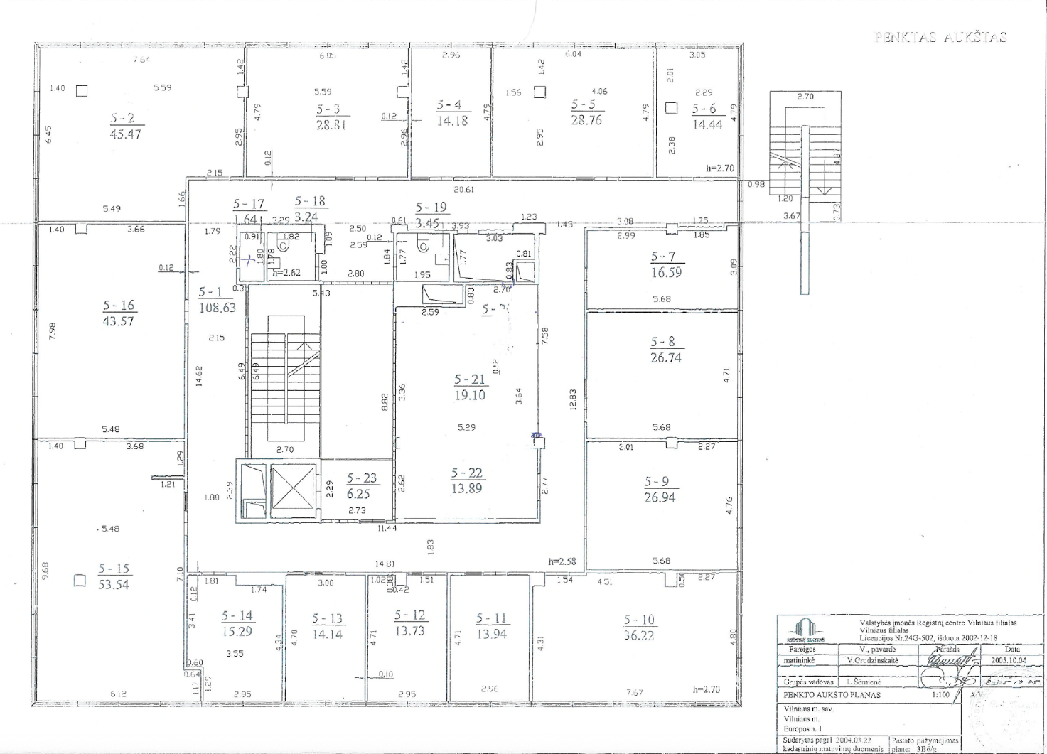

VLK duomenų centro automatizuoto gaisro gesinimo dujomis įrangos patalpa Nr. 5-20, esanti VLK pastato (Europos a. 1, Vilnius) 5 aukšte.

2 brėžinys
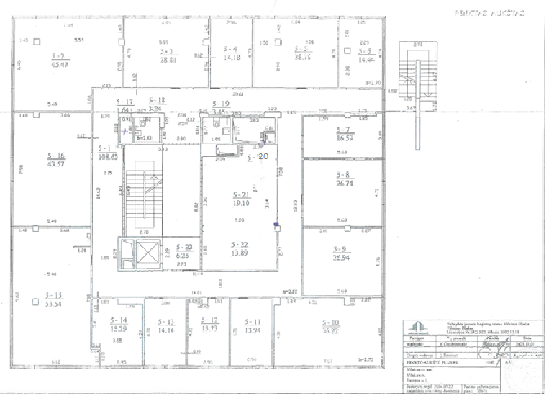

VLK duomenų centro įrangą palaikančių nepertraukiamo elektros energijos tiekimo šalinių (angl. Uninterruptable Power Source – UPS) patalpa Nr. 4-12, esanti VLK pastato (Europos a. 1, Vilnius) 4 aukšte.

3 brėžinys
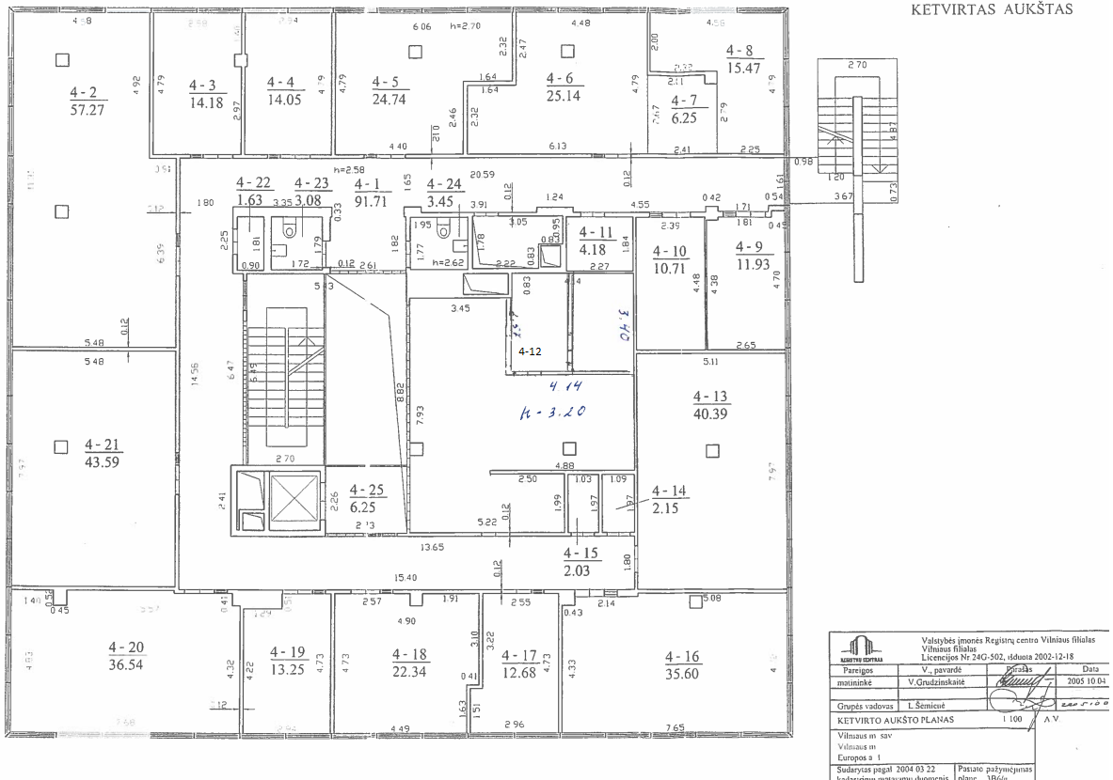

Automatiškai pradedančio veikti nepriklausomo elektros energijos šaltinio (dyzelinio generatoriaus) patalpa Nr. 008, esanti VLK pastato (Europos a. 1, Vilnius) cokoliniame aukšte (rūsyje).

4 brėžinys
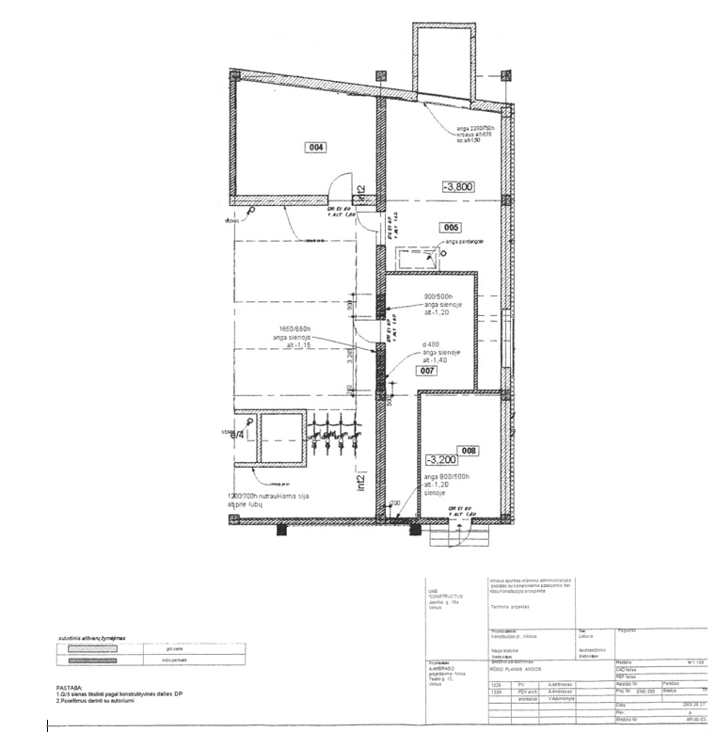

PATVIRTINTA
Valstybinės ligonių kasos prie
Sveikatos apsaugos ministerijos
direktoriaus
2024 m. sausio 25 d. įsakymu Nr. 1K-36

VALSTYBINĖS LIGONIŲ KASOS PRIE SVEIKATOS APSAUGOS MINISTERIJOS DUOMENŲ CENTRO ĮRANGOS VALDYMO TVARKOS APRAŠAS

I SKYRIUS
BENDROSIOS NUOSTATOS

1. Valstybinės ligonių kasos prie Sveikatos apsaugos ministerijos duomenų centro įrangos valdymo tvarkos aprašas (toliau – Aprašas) nustato Valstybinės ligonių kasos prie Sveikatos apsaugos ministerijos (toliau – VLK) duomenų centro įrangos (toliau – įranga) valdymo ir įrangos gedimų šalinimo tvarką.
2. Apraše vartojamos sąvokos:
2.1. Darbuotojas – VLK valstybės tarnautojas ar dirbantis pagal darbo sutartį darbuotojas, VLK direktoriaus įsakymu paskirtas eksploatuoti įrangą.
2.2. Įranga – VLK duomenų centre sumontuota ir eksploatuojama aparatinė, programinė, telekomunikacijos ir ryšių bei inžinerinė (elektros energijos tiekimo, vėdinimo ir klimato kontrolės, gaisro gesinimo ir gaisrinės saugos) įranga, kurios sąrašas pateikiamas Aprašo priede.
2.3. Įrangos administratorius – įrangos priežiūrą pagal įrangos gamintojo rekomendacijas atliekantis ir atitinkamą kvalifikaciją turintis darbuotojas, kuriam VLK Informacinių sistemų priežiūros skyriaus vedėjas priskiria įrangos priežiūros funkcijas.
2.4. Įrangos priežiūrą atliekantis darbuotojas (toliau – sprendėjas) – įrangos administratorius, paskirtas VLK direktoriaus 2017 m. birželio 8 d. įsakymu Nr. 1K-117 „Dėl Valstybinės ligonių kasos prie Sveikatos apsaugos ministerijos valdomų informacinių sistemų saugos įgaliotinių ir administratorių skyrimo“, arba trečiosios šalies atstovas, įrangos priežiūrą atliekantis pagal priežiūros paslaugų teikimo sutartį.
2.5. Įrangos valdymas - įrangos diegimas ir keitimas, įskaitant prijungimą, atjungimą, taisymą ir (ar) išgabenimą, taip pat įrangos priežiūra.
2.6. Įrangos gedimų šalinimas - įrangos neveikimo nustatymas, taip pat įrangos netinkamo veikimo ar neveikimo (įrangos gedimų) šalinimas.
2.7. Kitos Apraše vartojamos sąvokos suprantamos taip, kaip jos apibrėžiamos Lietuvos Respublikos valstybės informacinių išteklių valdymo įstatyme ir šio įstatymo įgyvendinamuosiuose teisės aktuose.

II SKYRIUS
ĮRANGOS VALDYMO TVARKA

3. Techninė ar programinė įranga diegiama, taip pat prijungiama, atjungiama, taisoma ir (ar) išgabenama, darbuotojui inicijavus jos keitimą. Įranga keičiama vadovaujantis Informacinių technologijų paslaugų keitimų valdymo tvarkos aprašu, patvirtintu VLK direktoriaus 2022 m. rugsėjo 28 d. įsakymu Nr. 1K-286 „Dėl Valstybinės ligonių kasos prie Sveikatos apsaugos ministerijos direktoriaus 2016 m. liepos 18 d. įsakymo Nr. 1K-222 „Dėl Informacinių technologijų paslaugų valdymo sistemos nuostatų ir valdymo tvarkos aprašų patvirtinimo“ pakeitimo“, ir Informacinių technologijų paslaugų konfigūracijos valdymo tvarkos aprašu, patvirtintu VLK direktoriaus 2023 m. birželio 23 d. įsakymu Nr. 1K-166 „Dėl Valstybinės ligonių kasos prie Sveikatos apsaugos ministerijos direktoriaus 2016 m. liepos 18 d. įsakymo Nr. 1K-222 „Dėl Informacinių technologijų paslaugų valdymo sistemos nuostatų ir valdymo tvarkos aprašų patvirtinimo“ pakeitimo“.
4. Techninės ar programinės įrangos keitimas užregistruojamas Naudotojų aptarnavimo tarnybos informacinėje sistemoje (toliau – NATIS), paskiriamas sprendėjas.
5. Sprendėjas, vadovaudamasis įrangos gamintojo rekomendacijomis, diegia įrangą. Visa aktyvioji (maitinama iš elektros tinklo) įranga jai skirtose spintose montuojama ne žemiau kaip 30 cm nuo grindų.
6. Įdiegęs įrangą, sprendėjas nurodo įrangos būseną NATIS konfigūracijos valdymo duomenų bazėje (joje nurodoma informacija apie eksploatuojamos įrangos gamintoją, modelį, pagaminimo datą, specifikaciją, eksploatacijos pradžios datą, garantinį priežiūros laikotarpį ir kita reikiama informacija).
7. Įdiegęs įrangą, sprendėjas parengia įrangos darbinių parametrų, kuriuos būtina stebėti, siekiant užtikrinti tinkamą informacinių technologijų paslaugų, priklausančių nuo šios įrangos, teikimą, sąrašą. Įrangos darbiniai parametrai stebimi monitoringo sistemoje ZABBIX.
8. Įranga prižiūrima:
8.1. stebint ir valdant įrangos darbinius parametrus;
8.2. atliekant įrangos keitimus pagal gamintojo rekomendacijas, vadovaujantis Informacinių technologijų paslaugų keitimų valdymo tvarkos apraše nustatyta tvarka;
8.3. vadovaujantis įrangos gamintojo nustatyta tvarka, ne rečiau kaip kartą per metus, atliekant techninius įrangos patikrinimus.
9. Įrangą prižiūrėti turi teisę tik įrangos administratoriai arba atitinkamų paslaugų teikėjo, su kuriuo VLK yra sudariusi priežiūros paslaugų teikimo sutartį, darbuotojai, turintys atitinkamą kvalifikaciją. Prieiga, paslaugų teikėjo darbuotojui, suteikiama Trečiųjų šalių prieigos prie VLK ir teritorinių ligonių kasų informacinių išteklių valdymo tvarkos aprašo, patvirtinto VLK direktoriaus 2021 m. gruodžio 21 d. įsakymu Nr. 1K-393 „Dėl Valstybinės ligonių kasos prie Sveikatos apsaugos ministerijos direktoriaus 2016 m. liepos 18 d. įsakymo Nr. 1K-222 „Dėl Informacinių technologijų paslaugų valdymo sistemos nuostatų ir valdymo tvarkos aprašų patvirtinimo“ pakeitimo“ nustatyta tvarka.
10. Įrangos priežiūrą atliekantis įrangos administratoriai arba atitinkamų paslaugų teikėjo darbuotojai NATIS fiksuoja atliktus įrangos priežiūros darbus (nurodoma informacija apie įrangos priežiūrą atliekantį įrangos administratorių ar atitinkamą paslaugų teikėjo darbuotoją, nurodomi atlikti darbai ir jų atlikimo data).

III SKYRIUS
ĮRANGOS GEDIMŲ ŠALINIMO TVARKA

11. Įrangos netinkamas veikimas ar neveikimas (įrangos gedimas) yra stebimas monitoringo sistema ZABBIX, kuri pranešimus apie įrangos netinkamą veikimą ar neveikimą (įrangos gedimus) automatizuotai siunčia įrangos administratoriams, ir į VLK pastate įrengtą apsaugos postą (dujinio gesinimo, gaisro, įsilaužimo ir klimato kontrolė).
12. Įrangos administratoriai ar darbuotojai, pastebėję įrangos netinkamą veikimą ar neveikimą (įrangos gedimus), privalo užregistruoti incidentą NATIS, vadovaudamiesi Kreipinių, saugos incidentų ir problemų, susijusių su informacinių technologijų paslaugomis, valdymo tvarkos aprašu, patvirtintu VLK direktoriaus 2022 m. rugsėjo 28 d. įsakymu Nr. 1K-286 „Dėl Valstybinės ligonių kasos prie Sveikatos apsaugos ministerijos direktoriaus 2016 m. liepos 18 d. įsakymo Nr. 1K-222 „Dėl Informacinių technologijų paslaugų valdymo sistemos nuostatų ir valdymo tvarkos aprašų patvirtinimo“ pakeitimo“ (joje nurodoma incidento aprašymas, data ir laikas).
13. NATIS paskiriamas įrangos gedimo šalinimo sprendėjas.
14. Įrangą taisyti ir (ar) įrangos gedimus šalinti turi teisę tik įrangos administratoriai arba atitinkamų paslaugų teikėjo, su kuriuo VLK yra sudariusi priežiūros paslaugų teikimo sutartį, darbuotojai, turintys atitinkamą kvalifikaciją.
15. Jeigu įrangos administratoriai nustato, kad nėra galimybių įrangos sutaisyti ar gedimus pašalinti VLK patalpose, jie turi teisę tokią įrangą perduoti taisyti kvalifikuotiems paslaugų teikėjo, su kuriuo VLK yra sudariusi priežiūros paslaugų teikimo sutartį, darbuotojams.
16. Aparatinės įrangos perdavimas paslaugų teikėjo darbuotojams įforminamas priėmimo–perdavimo aktu.
17. Įrangos administratorius privalo iš paslaugų teikėjui perduodamos taisyti įrangos išimti elektroninės informacijos laikmenas arba laikmenose esančią informaciją ištrinti.
18. Sprendėjas, atlikęs įrangos taisymo ir (ar) gedimų šalinimo darbus, juos pažymi NATIS (joje nurodoma informacija apie įrangos gedimą pašalinusį sprendėją, reakcijos į gedimą ir gedimo pašalinimo laikas).

IV SKYRIUS
BAIGIAMOSIOS NUOSTATOS

19. VLK Informacinių sistemų priežiūros skyriaus vedėjas yra atsakingas už šiame Apraše numatytą įrangos valdymo ir gedimų šalinimo tvarkos kontrolę.
20. Apraše numatytų reikalavimų privalo laikytis visi VLK darbuotojai.
_____________________________
Valstybinės ligonių kasos prie Sveikatos
apsaugos ministerijos duomenų centro įrangos
valdymo tvarkos aprašo
priedas

VALSTYBINĖS LIGONIŲ KASOS PRIE SVEIKATOS APSAUGOS MINISTERIJOS DUOMENŲ CENTRE IR KITOSE PATALPOSE SUMONTUOTOS IR EKSPLOATUOJAMOS APARATINĖS, PROGRAMINĖS, TINKLO IR INŽINERINĖS ĮRANGOS SĄRAŠAS

Įrangos pavadinimas | Gamintojas, modelis | Įrengimo vieta Valstybinės ligonių kasos prie Sveikatos apsaugos ministerijos (VLK) pastate | Įrangos administratorius
Elektros tiekimo automatinis įrenginys (ARĮ) | OEZ Modeion MP-BH-X230 | Dyzelinio generatoriaus patalpoje, esančioje cokoliniame aukšte (rūsyje) (patalpa Nr. 008) | VLK informacinių technologijų departamento Informacinių sistemų priežiūros skyriaus (toliau –ISPRS) vyriausiasis specialistas Andrius Juška
Nepertraukiamo maitinimo šaltiniai (UPS) | Comex MZ80K-2 komplektai su baterijų spintomis | UPS patalpoje, esančioje 4 aukšte (patalpa Nr. 425) | ISPRS vyriausiasis specialistas Andrius Juška
Nepertraukiamo maitinimo šaltinis, skirtas signalizacijos sistemoms (apsaugos postui) | Cover CORE 2K | UPS patalpoje, esančioje 4 aukšte (patalpa Nr. 425) | ISPRS vyriausiasis specialistas Andrius Juška
Dyzelinis generatorius | QIS 275 | Dyzelinio generatoriaus patalpoje, esančioje cokoliniame aukšte (rūsyje) (patalpa Nr. 008) | ISPRS vyriausiasis specialistas Andrius Juška
Kondicionavimo sistema VLK duomenų centre | VERTIV CR025-4 komplektai su lauko moduliais | VLK duomenų centro patalpoje, esančioje 5 aukšte (patalpa Nr. 509) | ISPRS vyriausiasis specialistas Andrius Juška
Kondicionavimo sistema UPS patalpoje | Mitsubishi SRK71ZR-W-2 komplektai su lauko moduliais;  Electrolux EACM-15 – 2 vnt. (rezerviniai) | UPS patalpoje, esančioje 4 aukšte (patalpa Nr. 425) | ISPRS vyriausiasis specialistas Andrius Juška
Vaizdo stebėjimo sistema | DIGITAL DI-NVR8000-16 (kameros DI-IP5XW) | Prieigose prie VLK duomenų centro patalpų ir VLK duomenų centro patalpoje, esančioje 5 aukšte (patalpa Nr. 509); vaizdo stebėjimo ekranai ir įrašymo įrenginys įrengtas apsaugos poste, esančiame 1 aukšte | ISPRS vyriausiasis specialistas Andrius Juška
Dujinio gesinimo sistema | DAG-ELOG2 | VLK duomenų centro patalpoje, esančioje 5 aukšte (patalpa Nr. 509); dujų gesinimo patalpoje, esančioje 5 aukšte (patalpa Nr. 508);  UPS patalpoje, esančioje 4 aukšte (patalpa Nr. 425) | VAS vyriausiasis specialistas Saulius Baranauskas
Gaisro signalizacijos sistema | Gaisro signalizacijos sistema | Įrengta visose VLK duomenų centro patalpose; stebėjimo pultas įrengtas apsaugos poste, esančiame 1 aukšte | VAS vyriausiasis specialistas Saulius Baranauskas
Įsilaužimo signalizacijos sistema | Įsilaužimo signalizacijos sistema | Įrengta visose VLK duomenų centro patalpose; stebėjimo pultas įrengtas apsaugos poste, esančiame 1 aukšte | VAS vyriausiasis specialistas Saulius Baranauskas
Klimato stebėjimo ir informavimo sistema | Rittal ICM Rimatrix 5 | VLK duomenų centro patalpoje, esančioje 5 aukšte (patalpa Nr. 509) | ISPRS vyriausiasis specialistas Andrius Juška

PATVIRTINTA
Valstybinės ligonių kasos prie
Sveikatos apsaugos ministerijos
direktoriaus
2024 m. sausio 25 d. įsakymu Nr. 1K-36

VALSTYBINĖS LIGONIŲ KASOS PRIE SVEIKATOS APSAUGOS MINISTERIJOS DARBUOTOJŲ ĮĖJIMO Į DUOMENŲ CENTRO PATALPAS TVARKOS APRAŠAS

I SKYRIUS
BENDROSIOS NUOSTATOS

1. Valstybinės ligonių kasos prie Sveikatos apsaugos ministerijos darbuotojų įėjimo į duomenų centro patalpas tvarkos aprašas (toliau – Aprašas) reglamentuoja Valstybinės ligonių kasos prie Sveikatos apsaugos ministerijos (toliau – VLK) ir trečiųjų šalių darbuotojų įėjimo į VLK duomenų centro patalpas tvarką bei kontrolę. Šio Aprašo nuostatos taip pat yra taikomos ir patalpoms, kuriose sumontuoti ir eksploatuojami VLK duomenų centro (toliau – duomenų centras) įrangą palaikantys nepertraukiamo elektros energijos tiekimo šaltiniai ir automatiškai pradedantis veikti nepriklausomas elektros energijos šaltinis bei duomenų centro inžinerinė įranga.
2. Apraše vartojamos sąvokos:
2.1. avarinis įėjimas į duomenų centro patalpas – įėjimas į duomenų centro patalpas, kuriuo stichinių nelaimių atveju (jei patalpos užliejamos vandeniu, kyla gaisras ar kt.) gali pasinaudoti VLK darbuotojai, turintys teisę įeiti į duomenų centro patalpas nesilaikydami įprastinio įėjimo reikalavimų;
2.2. įprastinis įėjimas į duomenų centro patalpas – įėjimas į duomenų centro patalpas, kuriuo naudojasi įrašyti į VLK darbuotojų, turinčių teisę įeiti į duomenų centro patalpas, sąrašą (toliau – Sąrašas) VLK darbuotojai. Jiems suteikiama teisė į duomenų centro patalpas įvesti kitus VLK ir trečiųjų šalių darbuotojus. Įprastiniu įėjimu galima pasinaudoti VLK darbo valandomis arba ne darbo dienomis, jei vykdomas planinis tarnybinių stočių ar kitos techninės ir programinės įrangos veikimo patikrinimas;
2.3. patalpų fizinė apsauga – fizinių apsaugos priemonių naudojimas (rakinamos durys, signalizacija, koduojamos kortelės, įėjimo į patalpas ir išėjimo iš jų registravimo žurnalai bei kt.);
2.4. kitos Apraše vartojamos sąvokos atitinka Bendrųjų elektroninės informacijos saugos reikalavimų apraše, patvirtintame Lietuvos Respublikos Vyriausybės 2013 m. liepos 24 d. nutarimu Nr. 716 „Dėl Bendrųjų elektroninės informacijos saugos reikalavimų aprašo, Saugos dokumentų turinio gairių aprašo ir Elektroninės informacijos, sudarančios valstybės informacinius išteklius, svarbos įvertinimo ir valstybės informacinių sistemų, registrų ir kitų informacinių sistemų klasifikavimo gairių aprašo patvirtinimo“, taip pat 2016 m. balandžio 27 d. Europos Parlamento ir Tarybos reglamente (ES) 2016/679 dėl fizinių asmenų apsaugos tvarkant asmens duomenis ir dėl laisvo tokių duomenų judėjimo ir kuriuo panaikinama Direktyva 95/46/EB bei kituose teisės aktuose vartojamas sąvokas.
3. Į duomenų centro patalpas įeinantys VLK darbuotojai, įrašyti į Sąrašą, privalo vadovautis Aprašu ir turi būti pasirašytinai su juo supažindinti. Kitus asmenis su Aprašu supažindina juos lydintis į Duomenų centro patalpas VLK darbuotojas, įrašytas į Sąrašą. Aprašo kopija turi būti padėta Duomenų centro patalpose aiškiai matomoje vietoje.
4. Darbuotojai, atlikdami savo funkcijas duomenų centro patalpose, privalo laikytis pagrindinių konfidencialumo ir saugumo reikalavimų, nurodytų Apraše.
5. Duomenų centro patalpose turi būti įrengtas telefonas.
6. Duomenų centro fizinės apsaugos tikslai nustatomi vadovaujantis:
6.1. Lietuvos Respublikos asmens duomenų teisinės apsaugos įstatymu;
6.2. Bendrųjų elektroninės informacijos saugos reikalavimų aprašu, patvirtintu Lietuvos Respublikos Vyriausybės 2013 m. liepos 24 d. nutarimu Nr. 716 „Dėl Bendrųjų elektroninės informacijos saugos reikalavimų aprašo, Saugos dokumentų turinio gairių aprašo ir Elektroninės informacijos, sudarančios valstybės informacinius išteklius, svarbos įvertinimo ir valstybės informacinių sistemų, registrų ir kitų informacinių sistemų klasifikavimo gairių aprašo patvirtinimo“;
6.3. 2016 m. balandžio 27 d. Europos Parlamento ir Tarybos reglamentu (ES) 2016/679 dėl fizinių asmenų apsaugos tvarkant asmens duomenis ir dėl laisvo tokių duomenų judėjimo ir kuriuo panaikinama Direktyva 95/46/EB;
6.4. VLK valdomų informacinių sistemų duomenų saugos nuostatais, patvirtintais VLK direktoriaus 2017 m. gruodžio 6 d. įsakymu Nr. 1K-234 „Dėl Valstybinės ligonių kasos prie Sveikatos apsaugos ministerijos valdomų informacinių sistemų duomenų saugos nuostatų patvirtinimo;
6.5. Organizacinių ir techninių kibernetinio saugumo reikalavimų, taikomų kibernetinio saugumo subjektams, aprašu, patvirtintu Lietuvos Respublikos Vyriausybės 2018 m. rugpjūčio 13 d. nutarimu Nr. 818 „Dėl Lietuvos Respublikos kibernetinio saugumo įstatymo įgyvendinimo“;
6.6. kitais reikalavimais, taikomais organizacinėms ir techninėms duomenų saugos priemonėms.

II SKYRIUS
ĮPRASTINIS ĮĖJIMAS Į DUOMENŲ CENTRO PATALPAS

7. Įėjimą į pastatą, kuriame yra duomenų centro patalpos, kontroliuoja apsaugos darbuotojas, budintis VLK apsaugos poste (budima 24 valandas per parą, 7 dienas per savaitę). Įėjimas į pastatą stebimas naudojantis VLK apsaugos poste įrengta vaizdo stebėjimo sistema, taip pat užtikrinama įėjimo į VLK patalpas fizinė sauga.
8. Įeiti į duomenų centro patalpas gali asmenys, kuriems būtina įeiti į šios kategorijos patalpas jų pareigybių aprašymuose arba VLK direktoriaus įsakymu nustatytoms funkcijoms vykdyti.
9. Duomenų centro patalpų durys turi būti rakinamos mechaninėmis (raktais) arba elektroninėmis priemonėmis (naudojantis kortelių sistema ar kitomis asmens tapatybę nustatančiomis priemonėmis).
10. Duomenų centro patalpų raktų komplektai turi būti saugomi rakinamose spintose. Pagrindinį duomenų centro patalpų raktų komplektą saugo (išduoda ir priima) VLK skyriaus vadovo, atsakingo už šių patalpų priežiūrą, įgaliotas darbuotojas. Atsarginį duomenų centro patalpų raktų komplektą saugo (išduoda ir priima) VLK fizinės saugos įgaliotinis. Papildomas duomenų centro patalpų raktų komplektas saugomas rakinamoje spintoje VLK apsaugos poste pas budintį apsaugos darbuotoją. Šį raktų komplektą gali paimti tik darbuotojas, kuriam tokia teisė suteikta, pasirašydamas nustatytos formos VLK duomenų centro patalpų raktų išdavimo žurnale (2 priedas). Grąžinant raktą taip pat pasirašoma VLK duomenų centro patalpų raktų išdavimo žurnale. Šis žurnalas turi būti kiekvienoje raktų saugojimo vietoje.
11. Kiekvienas asmuo (įskaitant trečiuosius asmenis), įeinantis į duomenų centro patalpas, turi būti užregistruotas nustatytos formos Įėjimo į VLK duomenų centro patalpas kontrolės žurnale (3 priedas), nurodant vardą, pavardę, atstovaujamą organizaciją, apsilankymo tikslą, įėjimo datą ir laiką, lydinčiojo asmens vardą ir pavardę (jeigu įeina ne VLK darbuotojas). Trečiuosius asmenis ar asmenis, neturinčius leidimo įeiti į duomenų centro patalpas, turi lydėti VLK darbuotojas, turintis teisę įeiti į šias patalpas. Duomenų centro patalpose tretieji asmenys negali būti paliekami be priežiūros. Įėjimo į duomenų centro patalpas kontrolės žurnalas turi būti padėtas duomenų centro patalpose aiškiai matomoje vietoje kartu su rašymo priemone, nes kiekvienas įeinantis į šias patalpas asmuo privalo jame pasirašyti.
12. Darbuotojai, įeinantys į duomenų centro patalpas, kurių duryse yra įrengtos elektroninės spynos ir kurioms atidaryti naudojamos elektroninės įėjimo kontrolės kortelės (toliau – elektroninės kortelės), užregistruojami automatiškai, todėl šiuo atveju Įėjimo į VLK duomenų centro patalpas kontrolės žurnalas nepildomas.
13. Įėjimo į duomenų centro patalpas elektronines korteles, skirtas ilgalaikiam naudojimui, išduoda VLK skyriaus vadovo, atsakingo už šių patalpų priežiūrą, įgaliotas darbuotojas. Kortelės gali būti pasirašytinai išduodamos tik į Sąrašą įrašytiems darbuotojams.
14. Gavusiam kortelę darbuotojui draudžiama ją perduoti kitiems darbuotojams. Pametus, sugadinus ar kitaip netekus kortelės, būtina skubiai pranešti Veiklos administravimo skyriui, atsakingam už kortelių išdavimą ir kontrolę.
15. Įėjimas į duomenų centro patalpas stebimas naudojantis vaizdo stebėjimo sistema, užtikrinančia tinkamą įėjimo kontrolę.
16. Įėjimą į duomenų centro patalpas kontroliuoja signalizacijos valdymo kontrolės sistema.
17. Prieš atrakinant duomenų centro patalpų duris, būtina išjungti signalizaciją (valdymo pulte turi degti raudona signalizacijos lemputė). Tik išjungus signalizaciją, galima atrakinti duris.
18. Išeinant iš duomenų centro, patalpos užrakinamos, įjungiama signalizacija ir Įėjimo į VLK duomenų centro patalpas kontrolės žurnale įrašomas išvykimo laikas. Būtina įsitikinti, kad signalizacija yra įjungta (valdymo pulte turi degti žalia signalizacijos lemputė).

III SKYRIUS
AVARINIS ĮĖJIMAS Į DUOMENŲ CENTRO PATALPAS

19. Avarijų ar stichinių nelaimių atveju VLK darbuotojas, turintis teisę įeiti į duomenų centro patalpas, gali į jas patekti ir kitais būdais, nei nurodoma Aprašo 9–17 punktuose (pvz., išimamas arba išlaužiamas durų užraktas, durys ir kt.).

IV SKYRIUS
BAIGIAMOSIOS NUOSTATOS

20. Asmenys, pažeidę Aprašo reikalavimus, atsako Lietuvos Respublikos teisės aktų nustatyta tvarka.
_____________________________
Valstybinės ligonių kasos prie Sveikatos
apsaugos ministerijos darbuotojų įėjimo į
duomenų centro patalpas tvarkos aprašo
1 priedas

VALSTYBINĖS LIGONIŲ KASOS PRIE SVEIKATOS APSAUGOS MINISTERIJOS DARBUOTOJŲ, TURINČIŲ TEISĘ ĮEITI Į DUOMENŲ CENTRO PATALPAS, SĄRAŠAS

Eil. Nr. | Vardas, pavardė | Pareigos | Telefonas
1 | Vytautas Vansavičius | Veiklos administravimo skyriaus vedėjas | +370 679 96112
2 | Saulius Baranauskas | Veiklos administravimo skyriaus vyriausiasis specialistas | +370 687 80013
3 | Erika Grigaliūnienė | Patarėja (duomenų saugai) | +370 671 85825
4 | Eimantas Minkevičius | Informacinių sistemų priežiūros skyriaus (toliau – ISPRS) vedėjas | +370 655 56022
5 | Raimondas Vileikis | ISPRS vyriausiasis specialistas | +370 616 77119
6 | Andrius Leliuga | ISPRS vyriausiasis specialistas | +370 676 21551
7 | Augustas Venslavičius | ISPRS vyriausiasis specialistas | +370 614 21261
8 | Aldona Bacevičienė | ISPRS vyriausioji specialistė | +370 676 16780
9 | Edgaras Labanauskas | ISPRS vyriausiasis specialistas | +370 650 52561
10 | Andrius Juška | ISPRS vyriausiasis specialistas | +370 647 16537
11 | Vaidas Logminas | ISPRS tarnautojas | +370 690 41477
12 | Juozas Brūzga | ISPRS vyriausiasis specialistas | +370 601 01598
13 | Regimantas Račys | Draudžiamųjų registro skyriaus patarėjas | +370 5 236 4178

Valstybinės ligonių kasos prie Sveikatos apsaugos
ministerijos darbuotojų įėjimo į duomenų centro patalpas
tvarkos aprašo
2 priedas

(Valstybinės ligonių kasos prie Sveikatos apsaugos ministerijos duomenų centro patalpų raktų išdavimo žurnalo forma)

VALSTYBINĖS LIGONIŲ KASOS PRIE SVEIKATOS APSAUGOS MINISTERIJOS DUOMENŲ CENTRO PATALPŲ RAKTŲ IŠDAVIMO ŽURNALAS

Eil. Nr. | Darbuotojo, turinčio teisę įeiti į Valstybinės ligonių kasos prie Sveikatos apsaugos ministerijos duomenų centro patalpas, vardas, pavardė | Data, laikas (rakto paėmimo) | Parašas | Data, laikas (rakto grąžinimo) | Parašas | Atsakingo už rakto saugojimą darbuotojo vardas, pavardė | Parašas
1 | 2 | 3 | 4 | 5 | 6 | 7 | 8

Valstybinės ligonių kasos prie
Sveikatos apsaugos ministerijos darbuotojų įėjimo į
duomenų centro patalpas tvarkos aprašo
3 priedas

(Įėjimo į Valstybinės ligonių kasos prie Sveikatos apsaugos ministerijos duomenų centro patalpas kontrolės žurnalo forma)

ĮĖJIMO Į VALSTYBINĖS LIGONIŲ KASOS PRIE SVEIKATOS APSAUGOS MINISTERIJOS DUOMENŲ CENTRO PATALPAS KONTROLĖS ŽURNALAS

Eil. Nr. | Darbuotojo vardas, pavardė | Darbovietė | Tikslas | Data, laikas (įėjimo į patalpas) | Parašas | Lydinčiojo asmens vardas, pavardė | Parašas
1 | 2 | 3 | 4 | 5 | 6 | 7 | 8

